**TP 1:**

Introduction :

L’objectif de ce TP est de prouver et valider les lois de Snell-Descartes. Ce TP nous permettra également de nous familiariser avec les calculs d’incertitude.

Protocole :

On dispose d’une lanterne avec fente ainsi que d’un demi-cylindre sur plateau tournant gradué.

La lanterne est branchée sur un générateur réglé sur 12V, 1.6A. On allumera le générateur puis nous réglerons la largeur du rayon incident grâce à la molette arrière. Nous déplacerons également le plateau tournant et la lanterne avec fente, de sorte que le rayon incident soit confondu à la normale au dioptre.

Ainsi le rayon passe par le centre du plateau tournant, ce qui constitue le montage de départ (voir figure 1) er ce qui sera pour nous un repère d’origine.

On prendra soin de noter Delta_i1 et Delta_i2, respectivement l’incertitude sur la mesure de l’angle du rayon incident (qui correspond à la largeur que le rayon a et au nombre de graduation qu’il touche ou effleure en arrivant sur le plateau tournant) et l’incertitude sur la mesure du rayon réfracté.

Une fois le matériel prêt, nous commençons à mesurer et pour ce faire nous faisons :

* On relève l’angle d’incidence du rayon et on l’inscrit dans un fichier csv
* On relève l’angle de réflexion et on l’inscrit dans le fichier csv dans la même ligne que l’angle du rayon incident
* On relève l’angle du rayon de réfraction et comme pour les autres mesures, on le note dans le fichier

Nous réitérons l’opération tous les 10° sur le plateau tournant (en le tournant dans le sens anti-horaire pour que nos angles incidents soient positifs).

*Remarque :* Nous aurions dû faire tous les 5° pour avoir une plus grande précision dans nos mesures et avoir une courbe plus représentative.

Une fois le fichier csv prêt, nous pourrons l’utiliser dans un script python qui :

* Récupérera les données,
* Placera les points de nos mesures sur un graphique,
* Calculera une régression linéaire à partir de nos mesures,
* Calculera avec la méthode de Monte Carlo une incertitude sur la régression linéaire

Mesures :

Voici une capture d’écran des mesures que nous avons retenues :

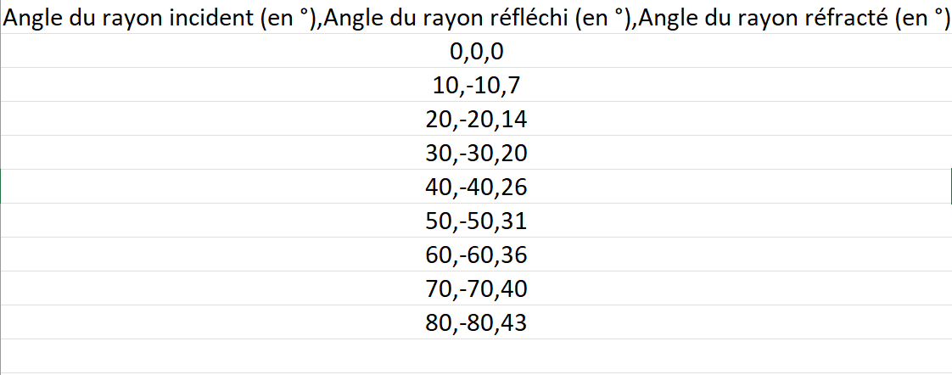

Après rédaction du script python, nous obtenons la courbe suivante :

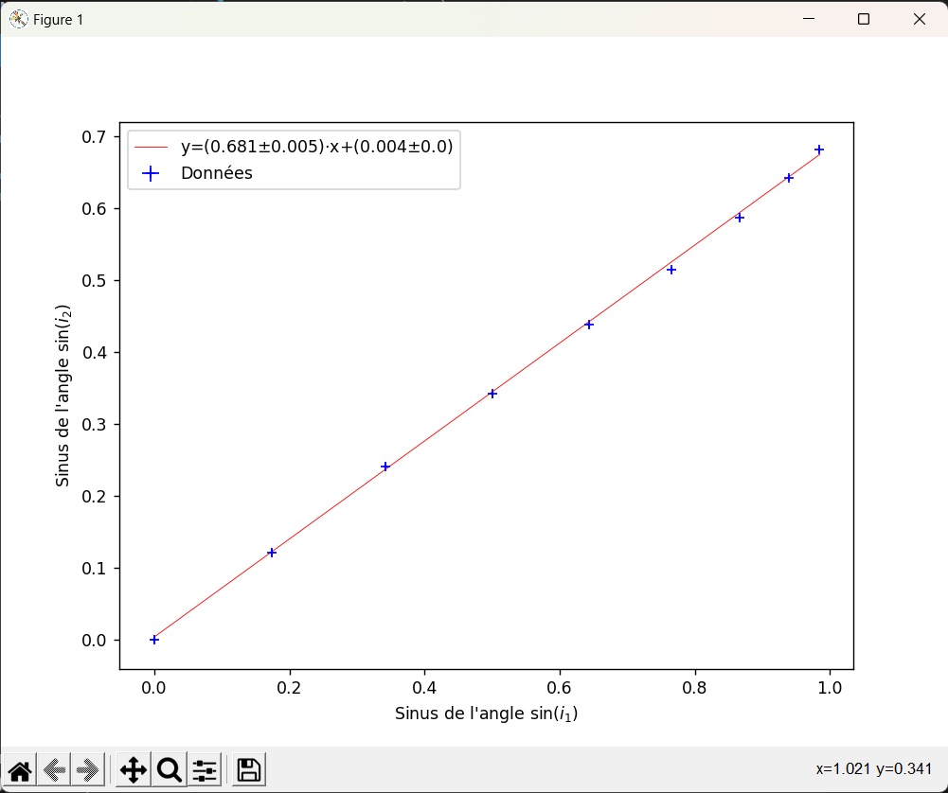

Conclusion :

Nous observons ainsi que nos données semblent donner, après régression linéaire, une courbe affine qui passe par 0. Ainsi, nous comprenons que sin(i1) et sin(i2), correspondants au sinus de l’angle du rayon incident et au sinus de l’angle du rayon réfracté, sont proportionnels et qu’il existe alors k x sin(i1) = l x sin(i2)